A3982
带转换器的 DMOS 步进电动机驱动器

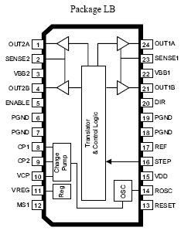
功能及优点
- 步进/方向，双线式界面
两个控制行与竞争器件的 4、6 或更多控制行进行比较。 附加的 I/O 行可加至系统成本中。 不需要整流表。
- 同步整流
减少功率耗散，并无需昂贵的肖特基二极管。
- 低 r_{DS(on)} DMOS 输出
减少功率耗散。 可因较低的裸片温度上升而产生较高的平均输出电流。
- 24 引脚 SOIC 封装 - 与 A2916 或 L6219 同样的封装
可达大多数竞争者的尺寸的一半。 多种应用情况下，PC 主板空间是有限的，因此越小越好。 从 A2916 或 L6219 至 A3982（相同的封装）的升级对主板空间应该不是一个问题。
- 自驱慢、快速及混合衰减
改善半步进操作，这是一个 Allegro 专有的特性。
- 2 安培峰值输出电流
2 安培额定值比大多数竞争对手高出 0.5 安培。 可靠性设计产生额外的安全优势。


描述
A3982 是一款完整的步进电动机驱动器，带有内置转换器，易于操作。 该产品可在整体及 1/2 步进模式时操作双极步进电动机，输出驱动性能为 35 伏特及±2安培。A3982 包括一个固定停机时间电流稳压器，该稳压器可在慢或混合衰减模式下操作。
转换器是 A3982 易于实施的关键。 只要在"步进"输入中输入一个脉冲，即可驱动电动机产生一个步进。 该程序中没有相位顺序表、高频率控制行或复杂的界面。 A3982 界面非常适合复杂的微处理器不可用或过载的应用。
A3982 内的斩波控制可自动选择电流衰减模式（慢或混合）。 当一个信号出现在"步进"输入引脚处，A3982 会确定该步进是否会在每个电动机相位中产生较高或较低的电流。 如果电荷产生较高的电流，则将该衰减模式设置为"慢"衰减。 如果电荷产生较低的电流，则电流衰减设置成混合（开始对周期达到固定停机时间的 31.25% 设置为快速衰减，然后将截止剩余周期设置为慢衰减。） 此电流衰减控制方案能减少可听到的电动机噪音、增加步进精确度并减少功率耗散。
内部同步整流控制电路用来改善脉宽调制 (PWM) 操作时的功率消耗。
内部电路保护包括： 因滞后引起的过热关机、欠压锁定 (UVLO) 及交叉电流保护。 不需要特别的通电排序。
A3982 采用内部装有保险丝的电源接地引脚的 24 引脚宽身 SOIC（封装 LB）封装。 该产品也是无铅版本（后缀为–T），且引脚框采用 100% 雾锡电镀。

功能方框图
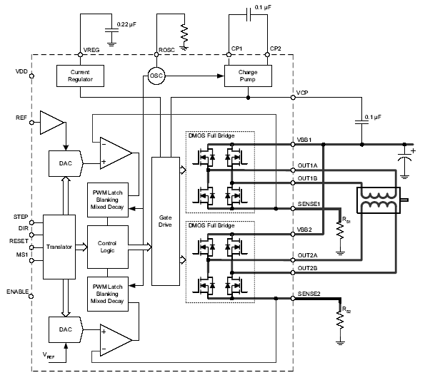
有关产品的订购及咨询：
电话：0755-83278427/83614893/15338790961林小姐
传真：0755-83278427
MSN：hear_lin@hotmail.com
QQ:759441973
更多详情请登陆我们的网站http://www.anxida.com

